**BÀI TUYÊN TRUYỀN VỀ : “TUẦN LỄ DINH DƯỠNG” CHO TRẺ TẠI TRƯỜNG MẦM NON XÃ NA Ư**

**Năm học: 2023 – 2024**

          Với thông điệp “Khoẻ để vui chơi, học tập và phát triển”, dinh dưỡng và sức khoẻ là một mục tiêu quan trọng của giáo dục trẻ toàn diện. Việc chăm sóc, bảo vệ và giáo dục sức khoẻ cho thế hệ trẻ ở trường học là mối quan tâm lớn của mọi gia đình và toàn xã hội. Căn cứ công văn số : 1574/PGDĐT-GDMN ngày 18 tháng 12 năm 2023 của Phòng giáo dục và đào tạo huyện Điện Biên về việc hướng dẫn triển “Tuần lễ dinh dưỡng” năm học 2023 – 2024, vừa qua nhà trường hưởng ứng và tổ chức “Tuần lễ dinh dưỡng và sức khỏe trẻ mầm non” từ ngày 15/1/2024 đến ngày 19/1/2024 với nhiều nội dung phong phú và hấp hẫn, mang lại một sân chơi bổ ích cho trẻ em.

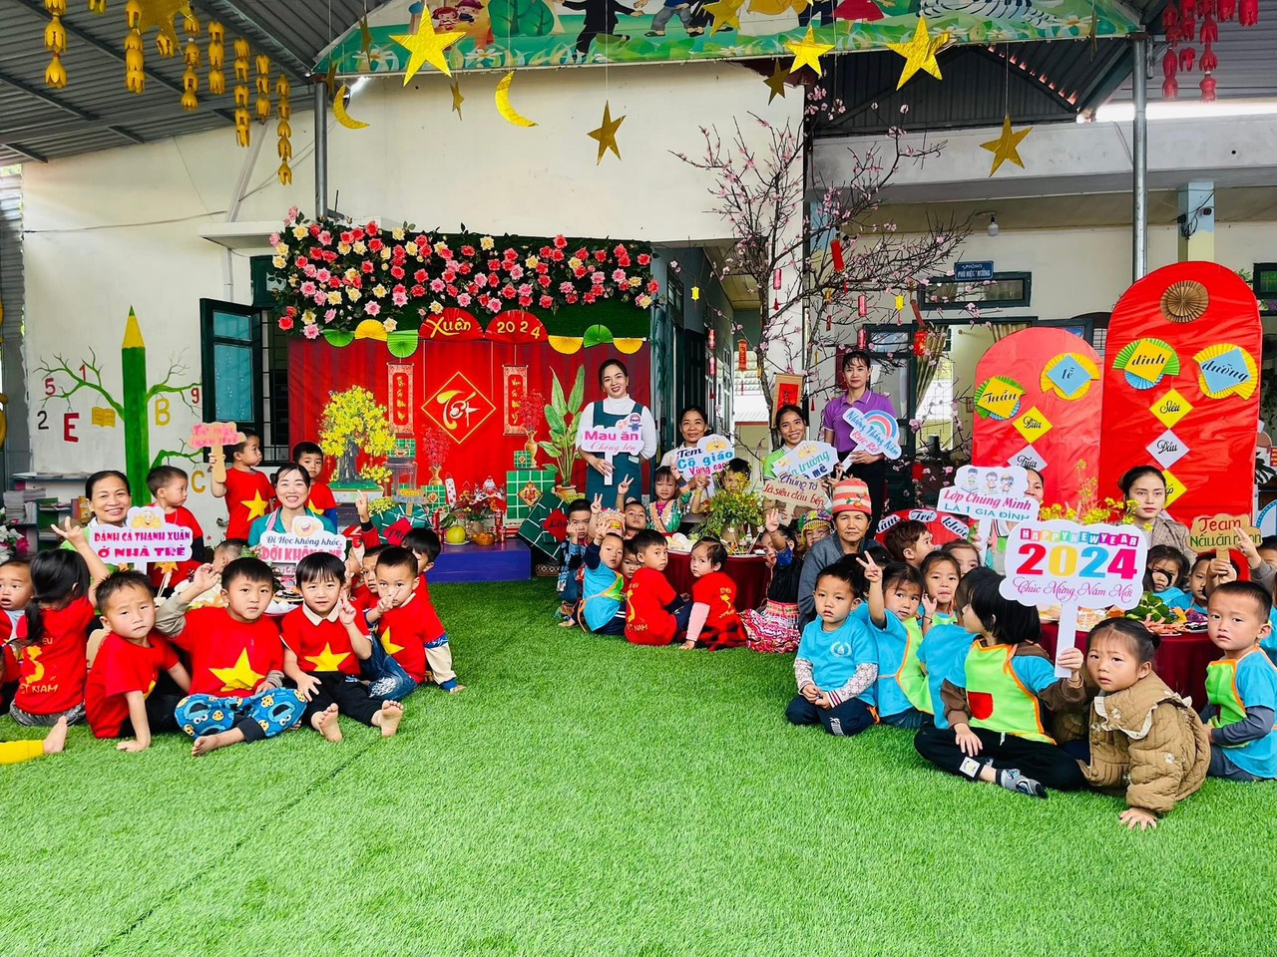

Cụ thể, giáo viên đã thực hiện lồng ghép các hoạt động giáo dục dinh dưỡng và phát triển sức khỏe tại lớp với các nội dung như trò chuyện về cách phòng tránh những hành động nguy hiểm cho trẻ, bé cần gì để lớn lên và khỏe mạnh?; dạo chơi ngoài trời, tổ chức các trò chơi vận động rèn luyện sức khỏe… Cho trẻ trải nghiệm chăm sóc và thu hoạch vườn rau, cung cấp rau sạch cho các bữa ăn của trẻ tại đơn vị như rau cải làn, quả dưa chuột, củ khoai tây, củ cà rốt … để nấu các món canh; dưa leo để ăn kèm với các món như cơm cuộn rong biển, dùng để kẹp bánh mì sandwich; quả chanh dây để chế biến thức uống… Trẻ khối 3 tuổi được trải nghiệm chế biến món ăn theo ý thích như: Làm xôi in (xôi in hình ngộ nhĩnh), bánh mì sandwich. Qua các hoạt động trải nghiệm đầy ý nghĩa này, trẻ rất hào hứng, vui thích khi được thưởng thức những món ăn do chính mình làm ra; biết yêu lao động, biết trân trọng sản phẩm lao động và biết ăn đa dạng thực phẩm tốt cho sức khỏe, biết ăn hết suất để tránh lãng phí.

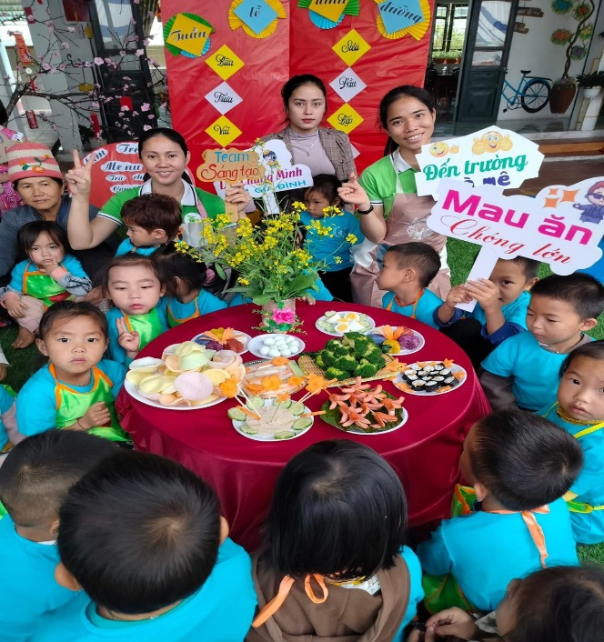 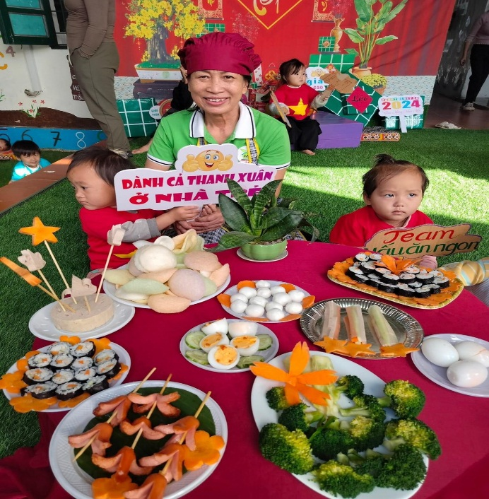

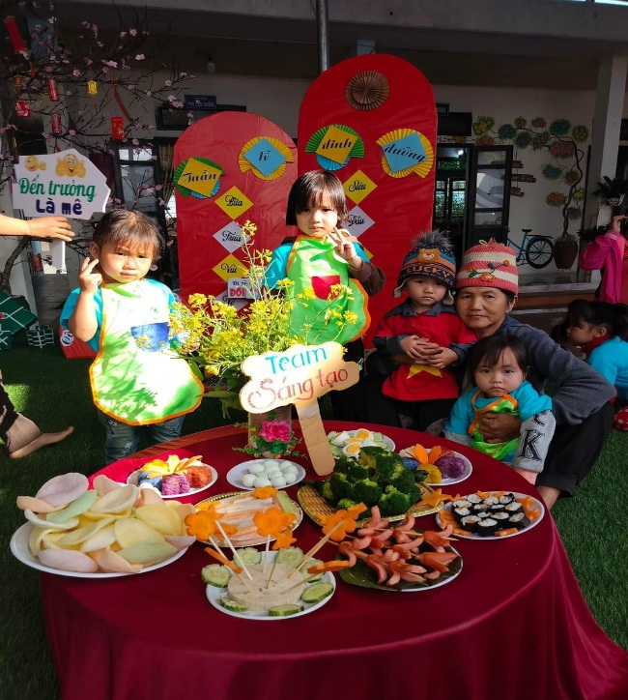 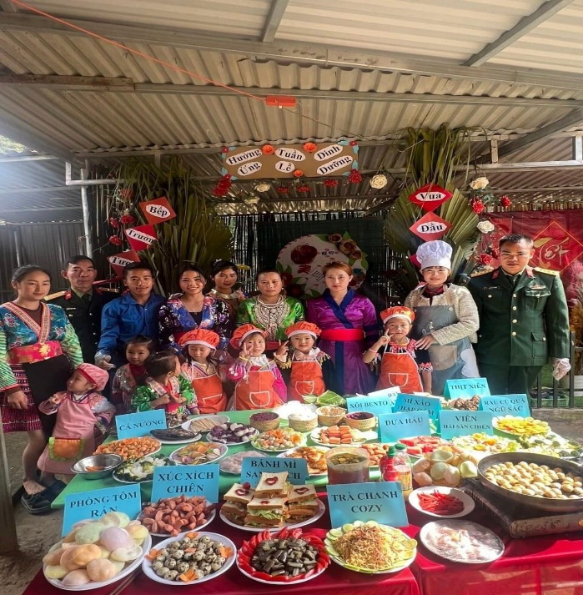

*Hình ảnh phụ huynh nhiệt tình tham gia hưởng ứng tuần lễ*

Bên cạnh việc tổ chức các hoạt động cho trẻ tại trường, giáo viên còn thực hiện tốt công tác tuyên truyền đến gia đình trẻ về tầm quan trọng của các chất dinh dưỡng đối với sự phát triển của trẻ: nhóm thực phẩm cung cấp chất bột đường (gạo, ngô, khoai, sắn...), nhóm thực phẩm cung cấp chất đạm (các loại thịt, trứng, tôm, cua...), nhóm thực phẩm giàu chất béo (các loại mỡ động vật, dầu thực vật), nhóm thực phẩm cung vitamin và muối khoáng (các loại rau, củ, quả...)... Tuyên truyền về phòng, chống suy dinh dưỡng (suy dinh dưỡng thể nhẹ cân, suy dinh dưỡng thấp còi), thừa cân, béo phì; phòng, chống bệnh truyền nhiễm và các bệnh thường gặp của trẻ mầm non trong nhà trường; tuyên truyền về đảm bảo an toàn vệ sinh an toàn thực phẩm, về quy trình chế biến món ăn cho trẻ trong trường mầm non, về cách xây dựng thực đơn cho trẻ trong trường mầm non. Tuyên truyền thực hành các nguyên tắc về an toàn thực phẩm, cách lựa chọn thực phẩm...

Điểm nhấn của “Tuần lễ dinh dưỡng và sức khoẻ trẻ mầm non” được tổ chức vào lúc 08 giờ 00 phút ngày thứ năm (18/1/2024) với quy mô toàn trường. Tại đây diễn ra các hoạt động:

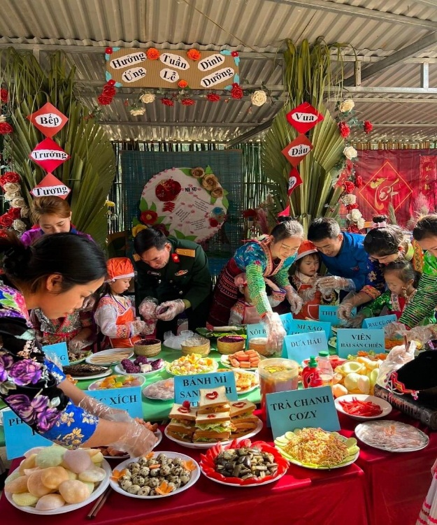 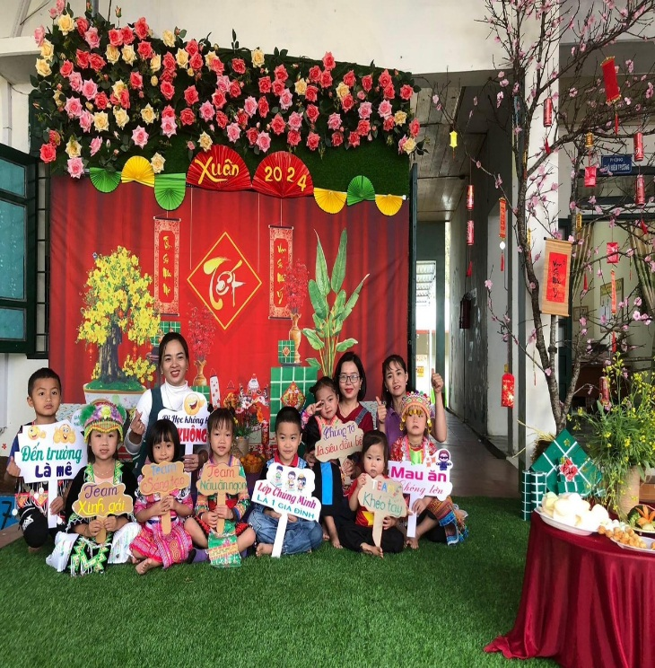

**Khối Nhà trẻ:**

          Trẻ trải nghiệm bóc trứng”.

**Khối Mẫu giáo:**

          + Thi trò chơi thể chất: Gà đẻ trứng.

          + Xếp tháp dinh dưỡng; Tuyên truyền, cổ động về 4 nhóm thực phẩm.

          Khối 3 tuổi

          + Đồng diễn bài “Bé khỏe bé ngoan”.

          - Khối 4 tuổi

          + Biểu diễn thời trang về chủ đề dinh dưỡng và sức khỏe.

          + Bé trải nghiệm nhặt rau

+ Khối 5 tuổi

- Trẻ trải nghiệm làm bánh trôi, pha trà chanh, trà đào, bán xúc xích…

Thông qua các hoạt động, trẻ được nâng cao thể chất, phát triển các tố chất nhanh, mạnh, bền, khéo, tăng cường tính độc lập, tự chủ, mạnh dạn, tự tin, tích cực. Đồng thời, tạo điều kiện cho trẻ được giao lưu với nhau qua các trò chơi, nhằm rèn luyện kỹ năng phối hợp, tính đoàn kết cùng đồng đội khi chơi trò chơi thi đấu.

          “Tuần lễ dinh dưỡng và sức khoẻ trẻ mầm non” năm học 2023 - 2024 đã khép lại trong không khí vui tươi, sôi động, hào hứng và đầy ấm áp, chắc hẳn sẽ còn đọng lại trong mỗi trẻ một ký ức về những thời gian được vui chơi cùng bạn, được tự tin khi giao tiếp, được tự lập, tự tin làm những gì trẻ thích. Và hơn thế nữa là trẻ được trải nghiệm các món ăn dinh dưỡng, những bữa ăn ngon, phong phú, hợp sở thích tận dụng từ các thực phẩm sẵn có tại trường do chính tay trẻ trồng, chăm sóc và thu hoạch; trẻ được rèn luyện và phát huy kỹ năng tự phục vụ cho bản thân, biết cách ứng xử có văn hóa trong ăn uống. Hoạt động này cũng góp phần nâng cao nhận thức về vai trò và giá trị của dinh dưỡng đối với sức khỏe trẻ mầm non cho giáo viên và các bậc cha mẹ trẻ; giúp cán bộ quản lý, giáo viên và nhân viên làm công tác nuôi dưỡng của nhà trường được giao lưu, trao đổi kinh nghiệm với cha mẹ trẻ những kiến thức bổ ích trong công tác chăm sóc sức khỏe, nuôi dưỡng trẻ với mong muốn góp phần nâng cao chất  lượng chăm sóc giáo dục trẻ một cách toàn diện nhất.

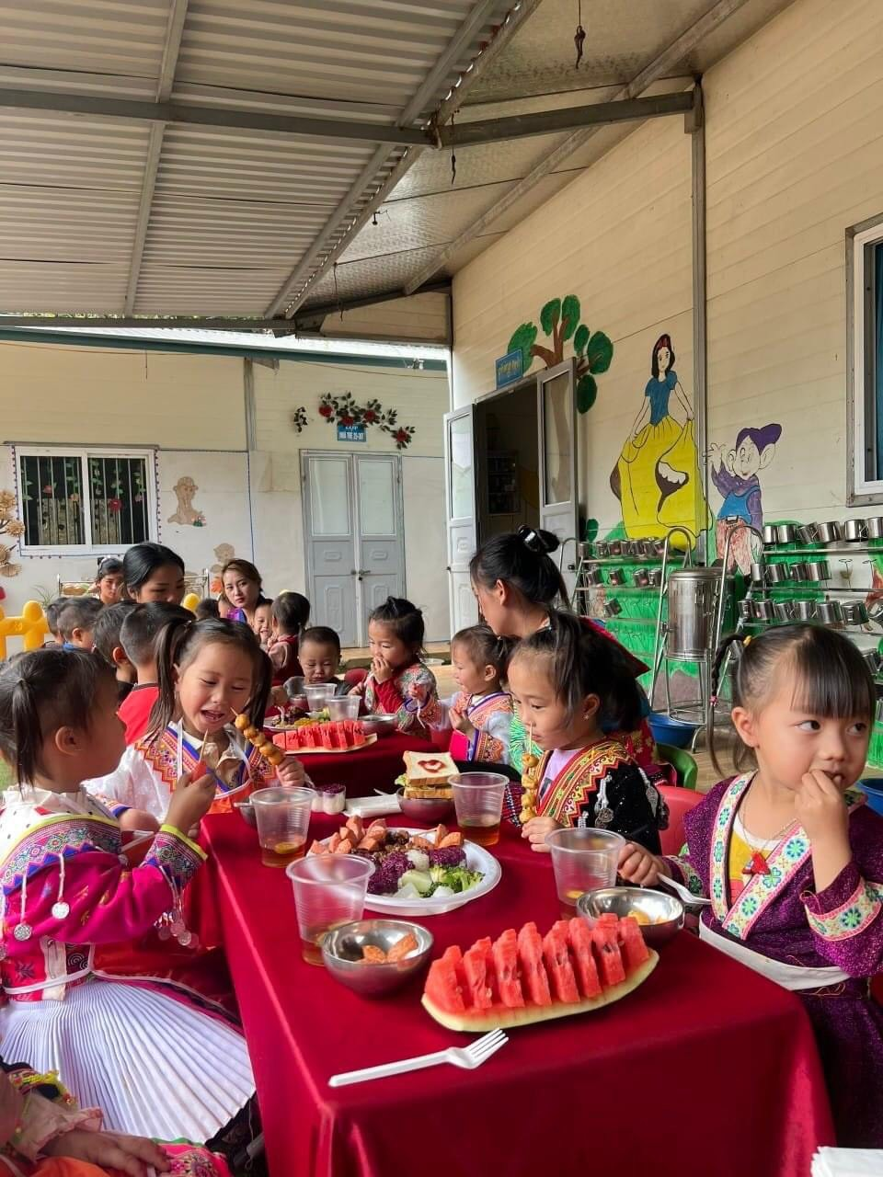 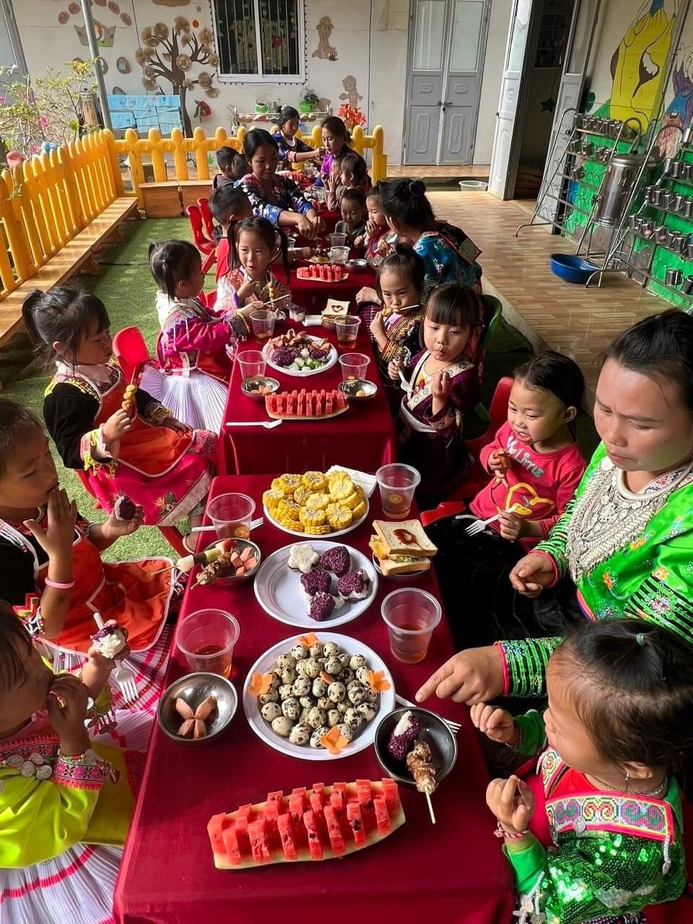

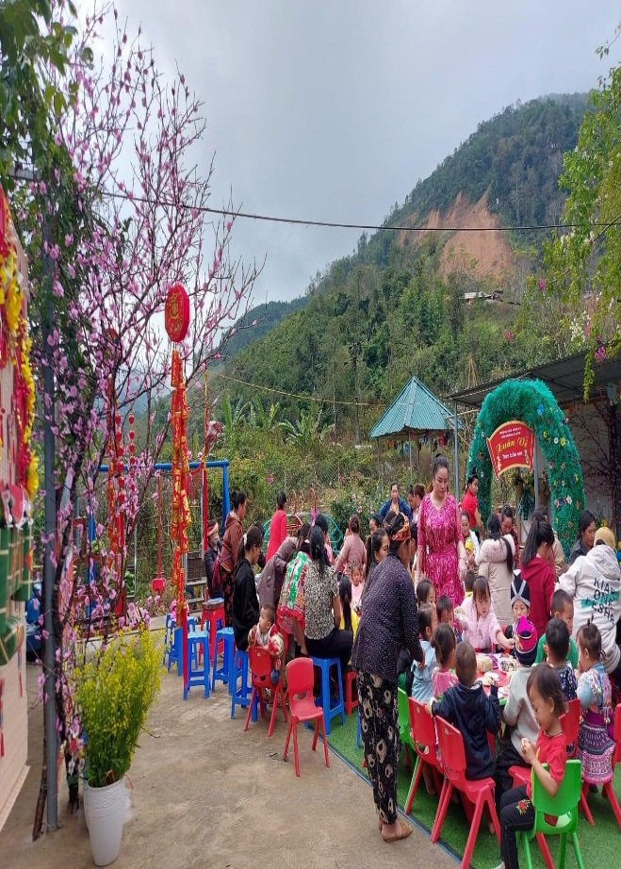 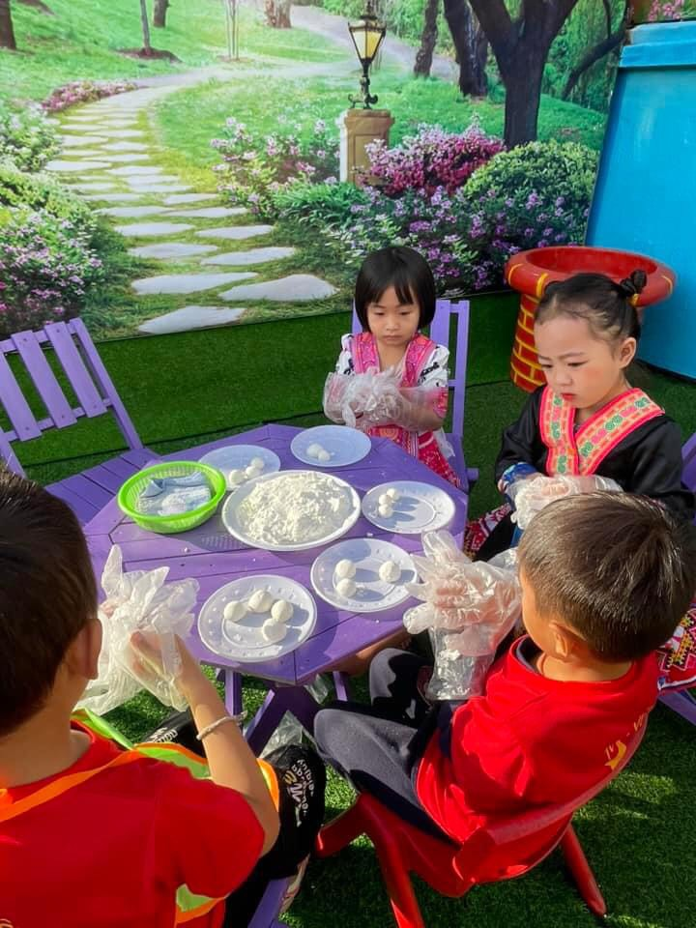

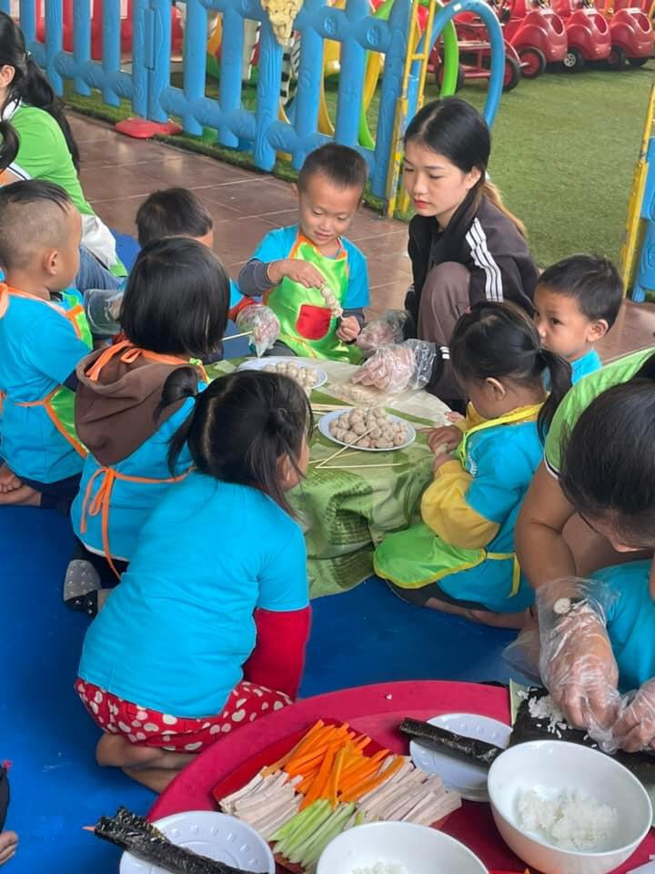 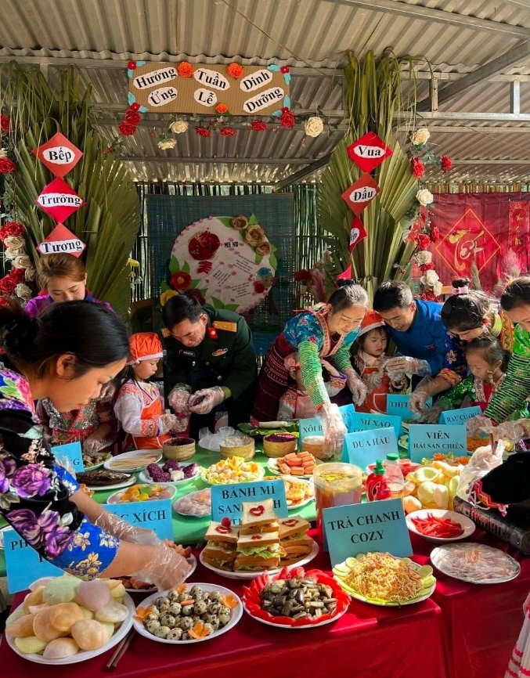

Qua tuần lễ dinh dưỡng trẻ được trải nghiệm, thích thú, khơi gợi và thỏa mãn trí tò mò của trẻ, cô hiểu hơn tầm quan trọng dinh dưỡng đối với trẻ, thu hút được đông đảo phụ huynh tham gia, phụ huynh thêm tin yêu gửi gắm con cho các cô khi các bé ở trường.